**面向对象 Object** **Oriented**

**概述**

**面向过程**

1. 分析出解决问题的步骤，然后逐步实现。

例如：婚礼筹办

-- 发请柬（选照片、措词、制作）

-- 宴席（场地、找厨师、准备桌椅餐具、计划菜品、购买食材）

-- 婚礼仪式（定婚礼仪式流程、请主持人）

1. 公式：程序 = 算法 + 数据结构
2. 优点：所有环节、细节自己掌控。
3. 缺点：考虑所有细节，工作量大。

**面向对象**

1. 找出解决问题的人，然后分配职责。

例如：婚礼筹办

-- 发请柬：找摄影公司（拍照片、制作请柬）

-- 宴席：找酒店（告诉对方标准、数量、挑选菜品）

-- 婚礼仪式：找婚庆公司（对方提供司仪、制定流程、提供设备、帮助执行）

1. 公式：程序 = 对象 + 交互
2. 优点
3. 思想层面：

-- 可模拟现实情景，更接近于人类思维。

-- 有利于梳理归纳、分析解决问题。

1. 技术层面：

-- 高复用：对重复的代码进行封装，提高开发效率。

-- 高扩展：增加新的功能，不修改以前的代码。

-- 高维护：代码可读性好，逻辑清晰，结构规整。

1. 缺点：学习曲线陡峭。

**类和对象**

*类和对象  
 现实事物 -抽象化-> 类 -实例化-> 对象*

1. 类：一个抽象的概念，即生活中的”类别”。
2. 对象：类的具体实例，即归属于某个类别的”个体”。
3. 类是创建对象的”模板”。

-- 数据成员：名词类型的状态。

-- 方法成员：动词类型的行为。

1. 类与类行为不同，对象与对象数据不同。

有行为需要承担，才创建类

**语法**

**定义类**

1. 代码

class 类名:

“””文档说明”””

def _init_(self,参数列表):

self.实例变量 = 参数

方法成员

1. 说明

-- 类名所有单词首字母大写.

-- _init_ 也叫构造函数，创建对象时被调用，也可以省略。

-- self 变量绑定的是被创建的对象，名称可以随意。

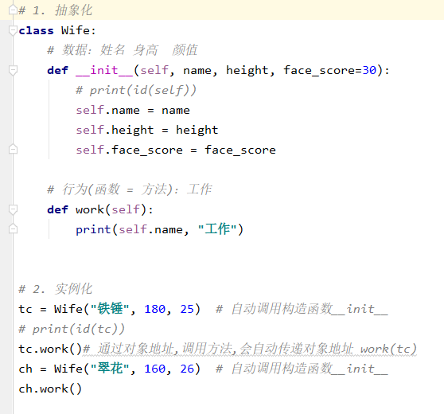

**创建对象(实例化)**

变量 = 构造函数 (参数列表)

**实例成员**

**实例变量**

1. 语法
2. 定义：对象.变量名
3. 调用：对象.变量名
4. 说明
5. 首次通过对象赋值为创建，再次赋值为修改.

w01 = Wife()

w01.name = “丽丽”

w01.name = “莉莉”

1. 通常在构造函数(_init_)中创建。

w01 = Wife(“丽丽”,24)

print(w01.name)

1. 每个对象存储一份，通过对象地址访问。
2. 作用：描述某个对象的数据。
3. __dict__：对象的属性，用于存储自身实例变量的字典。
4. 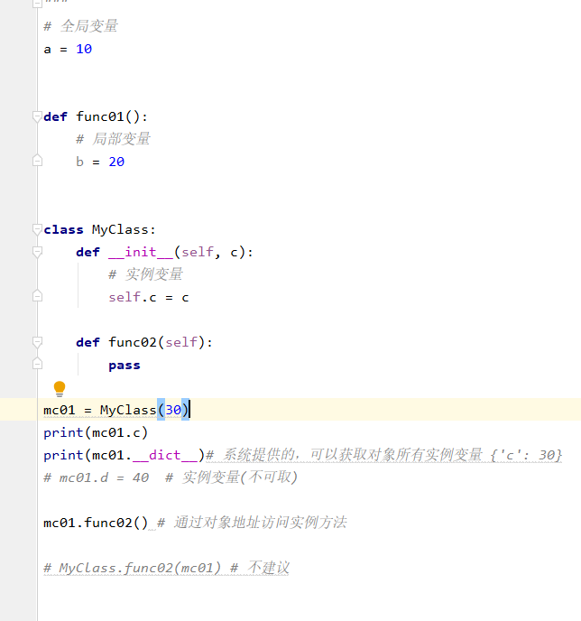

**实例方法**

1. 语法

(1) 定义： def 方法名称(self, 参数列表):

方法体

(2) 调用： 对象地址.实例方法名(参数列表)

不建议通过类名访问实例方法

1. 说明

(1) 至少有一个形参，第一个参数绑定调用这个方法的对象,一般命名为"self"。

(2) 无论创建多少对象，方法只有一份，并且被所有对象共享。

1. 作用：表示对象行为。
2. 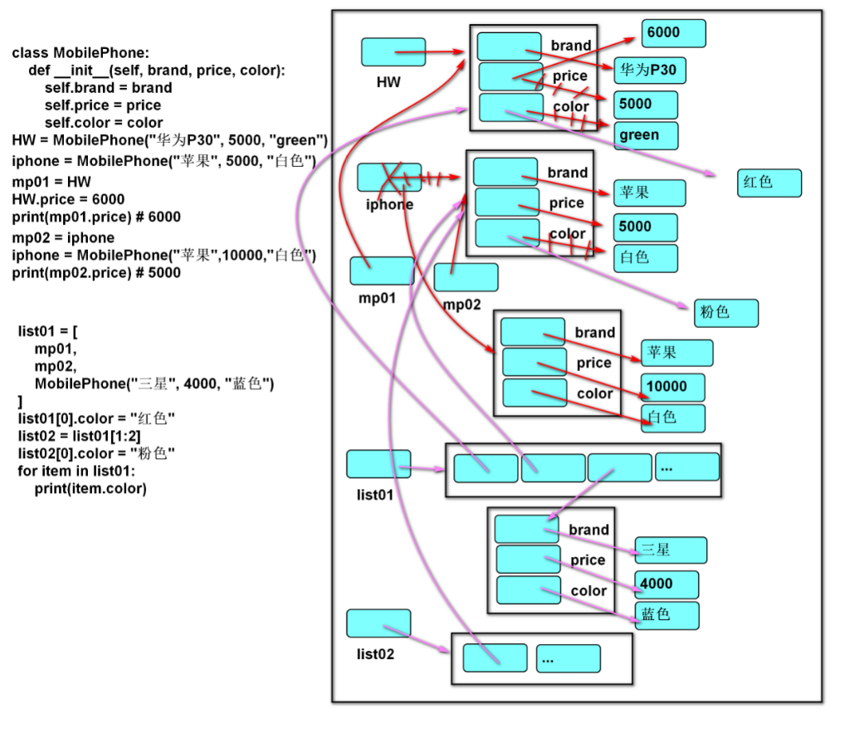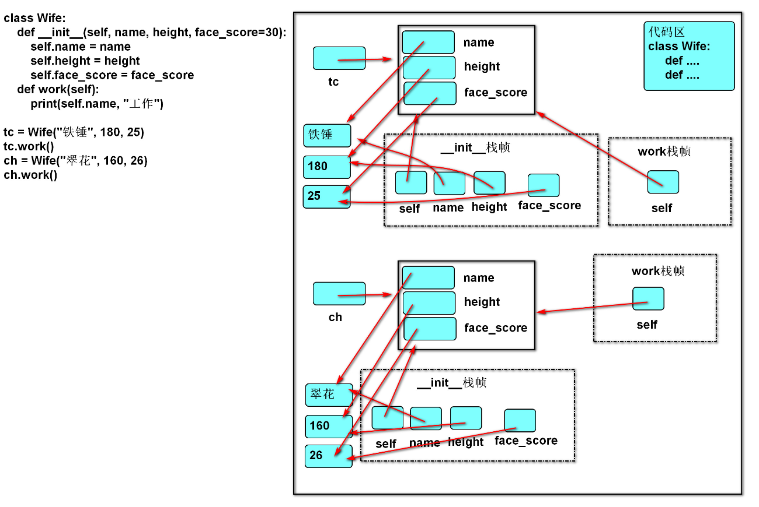

**类成员**

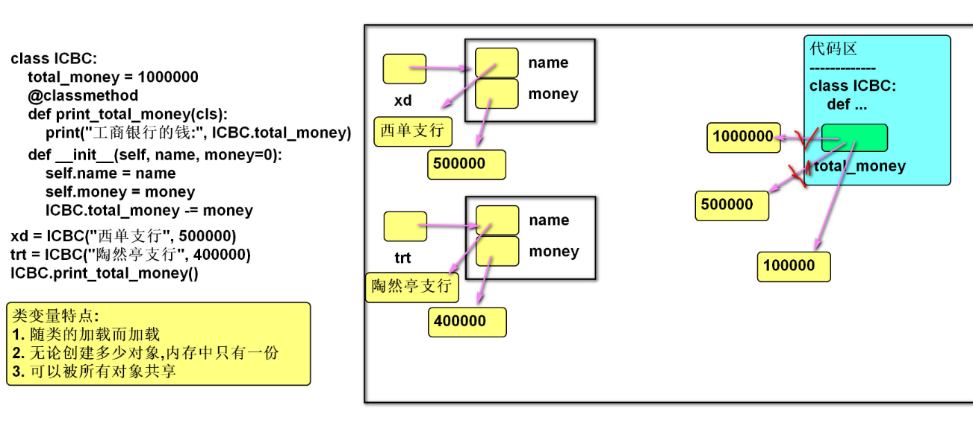

**类变量**

1. 语法
2. 定义：在类中，方法外定义变量。

class 类名:

变量名 = 表达式

1. 调用：类名.变量名

不建议通过对象访问类变量

1. 说明

(1) 存储在类中。实例化类之前，类变量就已经存在了

(2) 只有一份，被所有对象共享。

类似于“全局变量”

1. 作用：描述所有对象的共有数据。

**类方法**

1. 语法
2. 定义：

@classmethod

def 方法名称(cls,参数列表):

方法体

1. 调用：类名.方法名(参数列表)

不建议通过对象访问类方法

**class** ICBC:  
 *"""  
 工商银行  
 """  
 # 类变量：总行的钱* total_money = 1000000  
  
 *# 类方法：对类变量的操作* @classmethod  
 **def** print_total_money(cls):  
 *# print("工商银行的钱:", ICBC.total_money)* print(**"工商银行的钱:"**, cls.total_money)  
  
 **def** __init__(self, name, money=0):  
 *# 实例变量：每个银行的信息* self.name = name  
 self.money = money  
 ICBC.total_money -= money  
  
  
xd = ICBC(**"西单支行"**, 500000)  
trt = ICBC(**"陶然亭支行"**, 400000)  
*# print("总行的钱,还有:", ICBC.total_money) # 建议通过类访问*ICBC.print_total_money()*# print_total_money(ICBC)  
  
# print("总行的钱,还有:",xd.total_money) # 不建议通过对象访问  
# print("总行的钱,还有:",trt.total_money)*

1. 说明

(1) 至少有一个形参，第一个形参用于绑定类，一般命名为'cls'

(2) 使用@classmethod修饰的目的是调用类方法时可以隐式传递类。

(3) 类方法中不能访问实例成员，实例方法中可以访问类成员。

1. 作用：操作类变量。

**静态方法**

1. 语法
2. 定义：

@staticmethod

def 方法名称(参数列表):

方法体

1. 调用：类名.方法名(参数列表)

不建议通过对象访问静态方法

1. 说明

(1) 使用@ staticmethod修饰的目的是该方法不需要隐式传参数。

(2) 静态方法不能访问实例成员和类成员

1. 作用：定义常用的工具函数。

**三大特征**

**封装 找到变化点创建类**

**数据角度讲**

1. 定义：

将一些基本数据类型复合成一个自定义类型。

1. 优势：

将数据与对数据的操作相关联。

代码可读性更高（类是对象的模板）。

**行为角度讲**

1. 定义：

类外提供必要的功能，隐藏实现的细节。

1. 优势：

简化编程，使用者不必了解具体的实现细节，只需要调用对外提供的功能。

1. 私有成员：
2. 作用：无需向类外提供的成员，可以通过私有化进行屏蔽。
3. 做法：命名使用双下划线开头。
4. 本质：障眼法，实际也可以访问。

私有成员的名称被修改为：_类名__成员名，可以通过_dict_属性或dir函数查看。

1. 属性@property：

公开的实例变量，缺少逻辑验证。私有的实例变量与两个公开的方法相结合，又使调用者的操作略显复杂。而属性可以将两个方法的使用方式像操作变量一样方便。

定义一个和实例变量同名的类变量，用以拦截所有指向该实例变量的操作（读取）（修改），再定义一个和该实例变量（__同名）的私有变量，以传递符合要求的数据

原理步骤如下

*# 1. 创建类变量(与实例变量名称相同)  
# 2. 创建属性(property对象)  
# 3. 创建读取方法*

*# 4. 创建写入方法*

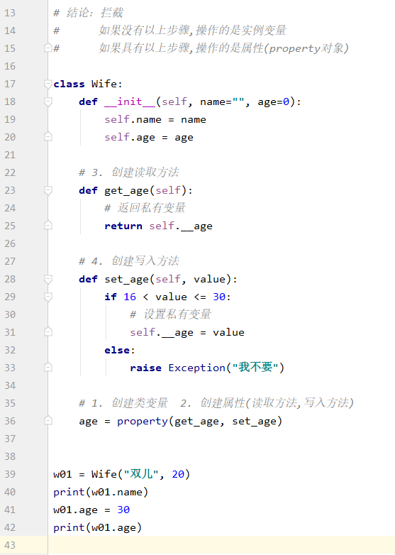

1. 定义：

@property

def 属性名(self):

return self.__属性名

@属性名.setter

def 属性名(self, value):

self.__属性名= value

1. 调用：

对象.属性名 = 数据

变量 = 对象.属性名

1. 说明：

通常两个公开的属性，保护一个私有的变量。

@property 负责读取，@属性名.setter 负责写入

只写：属性名= property(None, 写入方法名)

创建属性快捷方法

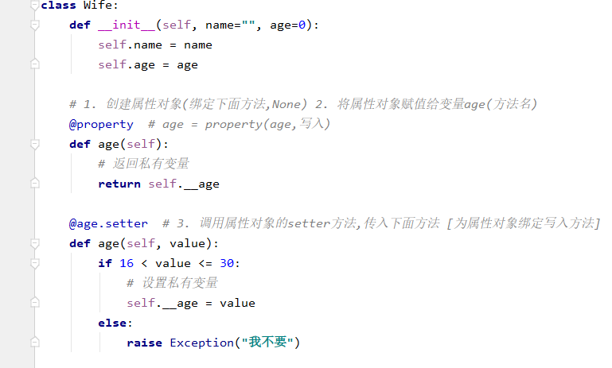

**设计角度讲**

**类与类之间的关联程度小为好**

1. 定义：

(1) 分而治之

将一个大的需求分解为许多类，每个类处理一个独立的功能。

(2) 变则疏之

变化的地方独立封装，避免影响其他类。

变化点——>创建类 类与类行为不同，但是数据的不同让对象去区分

(3) 高 内 聚

类中各个方法都在完成一项任务(单一职责的类)。

比如核心算法类，只做计算，不管界面 分工之后才能专注

(4) 低 耦 合

类与类的关联性与依赖度要低(每个类独立)，让一个类的改变，尽少影响其他类。

1. 优势：

便于分工，便于复用，可扩展性强。

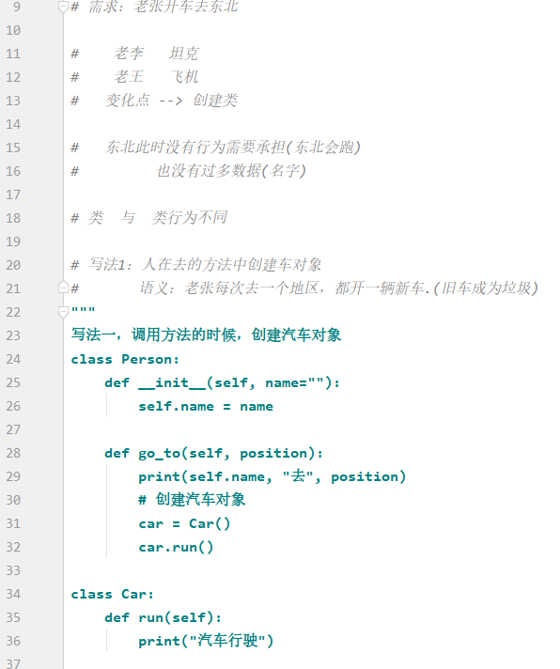

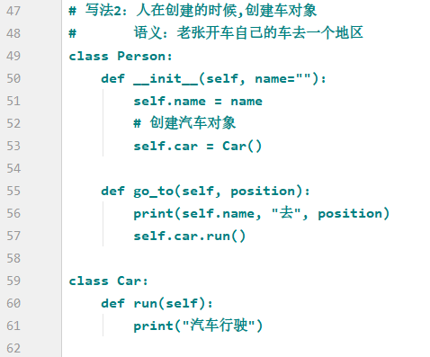

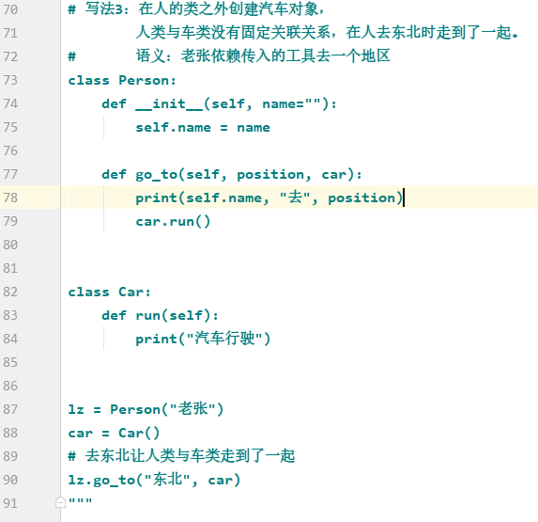

**继承 统一概念，隔离变化**

**继承方法**

1. 代码:

class 父类:

def 父类方法(self):

方法体

class 子类(父类)：

def 子类方法(self):

方法体

儿子 = 子类()

儿子.子类方法()

儿子.父类方法()

1. 说明：

子类直接拥有父类的方法.

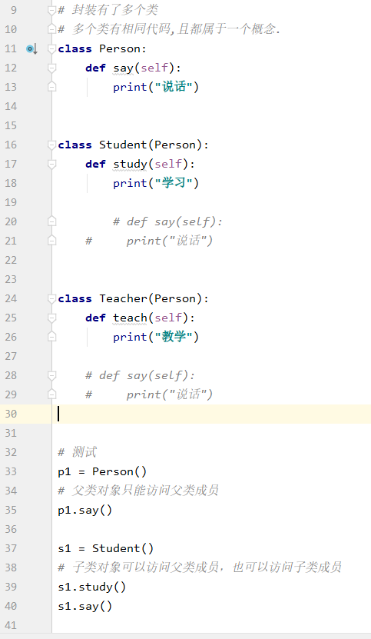

**内置函数**

isinstance(对象, 类型)

返回指定对象是否是某个类的对象。

issubclass(类型，类型)

返回指定类型是否属于某个类型。

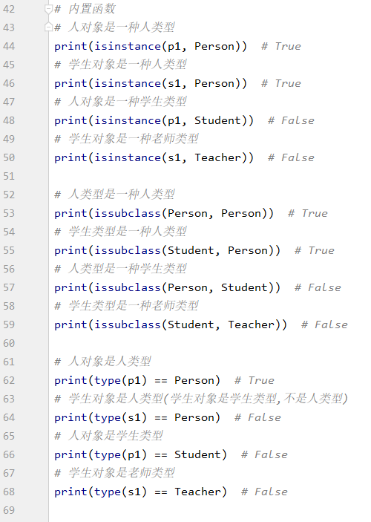

**继承数据**

1. 代码

class 子类(父类):

def __init__(self,参数列表):

super().__init__(参数列表)

self.自身实例变量 = 参数

1. 说明

子类如果没有构造函数，创建对象时将自动执行父类的，但如果有构造函数将覆盖父类的。此时必须通过super()函数调用父类的构造函数，以确保父类实例变量被正常创建。

**"""  
# 如果子类没有构造函数,创建对象时使用父类的构造函数  
class Student(Person):  
 pass  
  
s01 = Student("zs")  
print(s01.name)  
"""**

*# 如果子类有构造函数,创建对象时使用子类的构造函数（子类覆盖了父类函数,好像它不存在）  
# 子类必须通过super()调用父类构造函数(注意：给父类构造函数传递信息)  
# 子类构造函数的参数：父类需要的信息,子类需要的信息*

**class** Student(Person):  
 **def** __init__(self, name=**""**, score=0):  
 *# self.name = name* super().__init__(name)  
 self.score = score  
 *# 通过 super() 访问父类成员*s01 = Student(**"王鹏鹏"**, 59)  
print(s01.name)  
print(s01.score)

**定义**

重用现有类的功能，并在此基础上进行扩展。

说明：子类直接具有父类的成员（共性），还可以扩展新功能。

**优点**

一种代码复用的方式。

**缺点**

耦合度高：父类的变化，直接影响子类。

**相关概念**

父类（基类、超类）、子类（派生类）。

父类相对于子类更抽象，范围更宽泛；子类相对于父类更具体，范围更狭小。

单继承：父类只有一个（例如 Java，C#）。

多继承：父类有多个（例如C++，Python）。

Object类：任何类都直接或间接继承自 object 类。

**多继承**

*"""  
 多继承  
 同名方法解析顺序  
 继承在于隔离变化，多继承在于隔离多个变化  
 (有多个客户端,需要在业务需求中通过继承统一一个类型的行为).  
"""*

一个子类继承两个或两个以上的基类，父类中的属性和方法同时被子类继承下来。

同名方法的解析顺序（MRO， Method Resolution Order）:

类自身 --> 父类继承列表（由左至右）--> 再上层父类

A

/ \

/ \

B C

\ /

\ /

D

类名.mro( )

返回同名方法解析顺序

**class** A:  
 **def** func01(self):  
 print(**"A -- func01"**)  
  
  
**class** B(A):  
 **def** func01(self):  
 print(**"B -- func01"**)  
  
  
**class** C(A):  
 **def** func01(self):  
 print(**"C -- func01"**)  
  
  
**class** D(B, C):  
 **def** func01(self):  
 print(**"D -- func01"**)  
 super().func01() *# B* C.func01(self) *# 如果希望调用父类其他同名方法,需要通过类名调用(传递对象)*

**多态**

**定义**

父类的同一种动作或者行为，在不同的子类上有不同的实现。

**重写**

子类实现了父类中相同的方法（方法名、参数）。

在调用该方法时，实际执行的是子类的方法。

**快捷键**

Ctrl + O

**内置可重写函数**

Python中，以双下划线开头、双下划线结尾的是系统定义的成员。我们可以在自定义类中进行重写，从而改变其行为。

**转换字符串**

__str__函数：将对象转换为字符串(对人友好的)

__repr__函数：将对象转换为字符串(解释器可识别的)

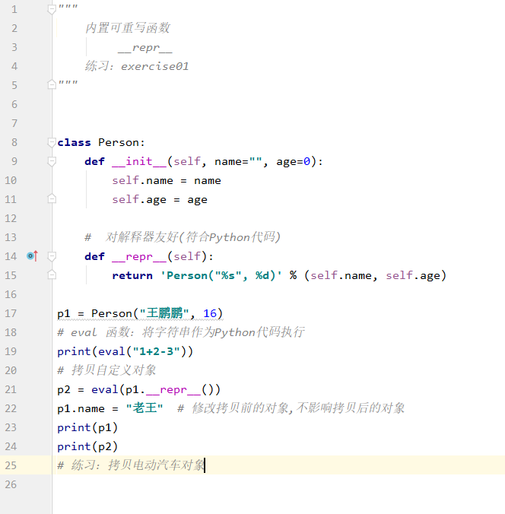

**运算符重载**

定义：让自定义的类生成的对象(实例)能够使用运算符进行操作。

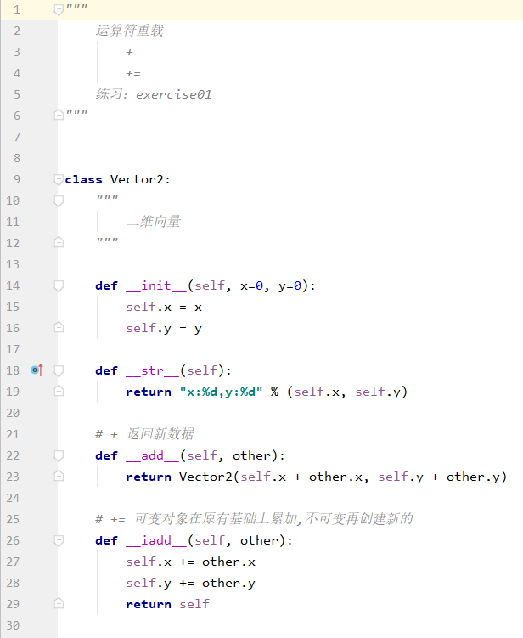

**算数运算符**

**Add 本质是加完之后返回新的数据**

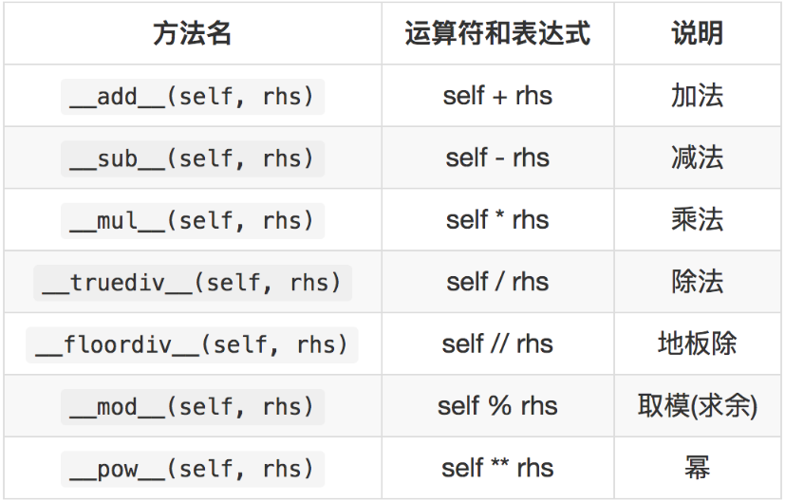

**复合运算符重载**

**Iadd 本质是在可变对象在原有的基础上累加，加完后id与原有的一样，不可变对象再创建新的**

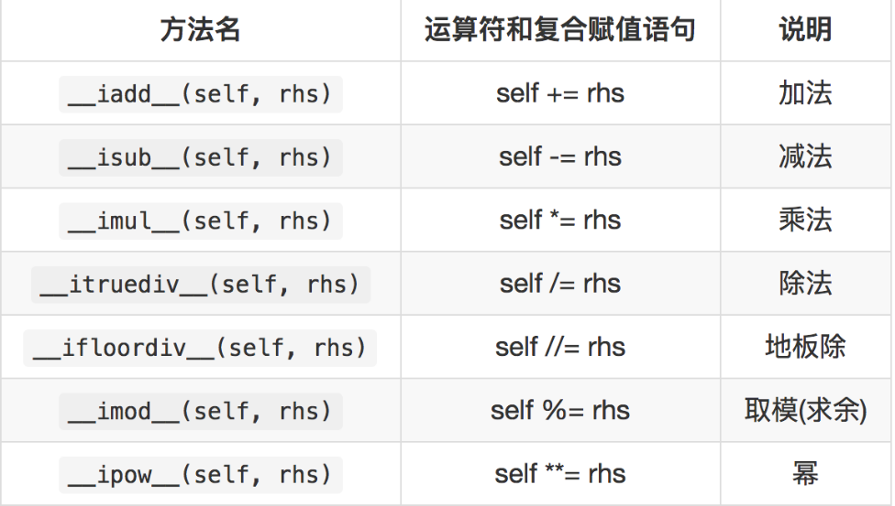

**比较运算重载**

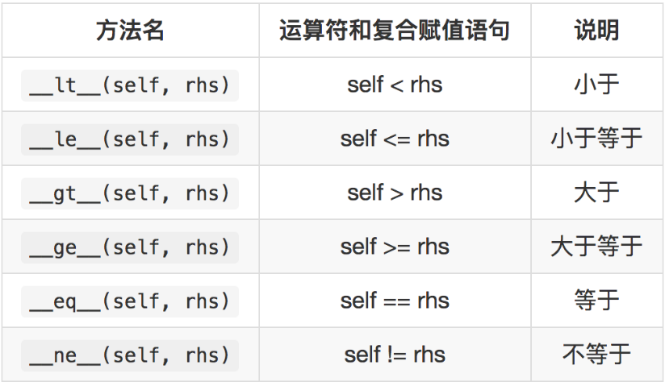

**设计原则**

**开-闭原则（目标、总的指导思想）**

**O**pen **C**losed **P**rinciple

对扩展开放，对修改关闭。

增加新功能，不改变原有代码。

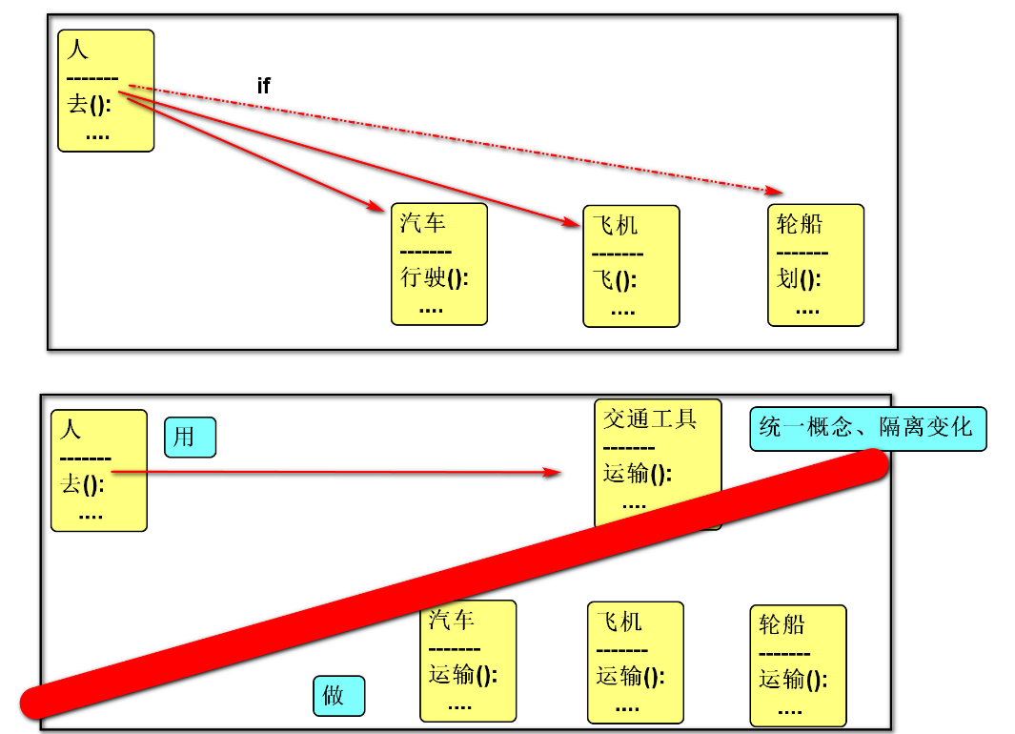

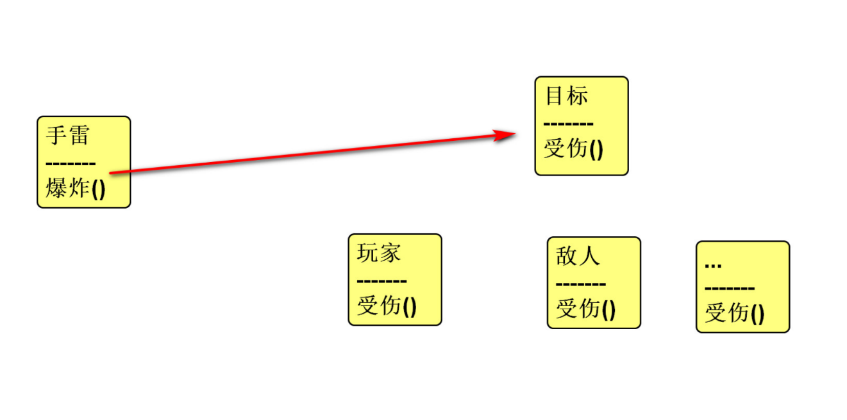

**类的单一职责（一个类的定义）**

**S**ingle **R**esponsibility **P**rinciple

一个类有且只有一个改变它的原因。

**依赖倒置（依赖抽象）**

**D**ependency **I**nversion **P**rinciple

客户端代码(调用的类)尽量依赖(使用)抽象。

抽象不应该依赖细节，细节应该依赖抽象。

**组合复用原则（复用的最佳实践）**

Composite Reuse Principle

如果仅仅为了代码复用优先选择组合复用，而非继承复用。

组合的耦合性相对继承低。

以变量来调用就是组合复用

关联变化点

**里氏替换（继承后的重写，指导继承的设计）**

**L**iskov **S**ubstitution **P**rinciple

父类出现的地方可以被子类替换，在替换后依然保持原功能。

子类要拥有父类的所有功能。

子类在重写父类方法时，尽量选择扩展重写，防止改变了功能。

子类重写父类方法时，保留super()那一行

**迪米特法则（类与类交互的原则）**

Law of Demeter

不要和陌生人说话。

类与类交互时，在满足功能要求的基础上，传递的数据量越少越好。因为这样可能降低耦合度。

*"""  
 技能系统  
 三大特征：  
 封装(分)：创建了技能释放器SkillDeployer和具体影响效果(DamageEffect、DizzinessEffect、LowerDeffenseEffect)  
 继承(隔)：创建了技能影响效果SkillImpactEffect,抽象(统一)具体影响效果  
 多态(做)：技能释放器SkillDeployer调用技能影响效果SkillImpactEffect,具体影响效果进行重写,  
 根据配置文件,动态(运行时)创建具体影响效果对象.  
 设计原则：  
 开闭原则：当增加新影响效果算法,技能释放器SkillDeployer不变  
 单一职责：  
 DamageEffect：负责处理伤害生命算法  
 DizzinessEffect：负责眩晕算法  
 SkillDeployer：负责技能释放(创建和执行影响效果对象)  
 依赖倒置(用谁?)：技能释放器SkillDeployer调用技能影响效果SkillImpactEffect,没有调用具体影响效果.  
 组合复用(用法?)：技能释放器SkillDeployer与影响效果算法是组合关系  
 里氏替换：重写时通过super()调用了父类方法  
 迪米特：技能释放器SkillDeployer与各种影响效果低耦合。  
 优势：  
 增加新技能,代码无需改变. --> 体现正确分析了需求中行为的变化  
 某个技能所需要的影响算法改变,代码无需改变. --> 体现了依赖注入(修改配置文件)  
 某个影响算法改变,不影响其他代码 --> 体现迪米特  
 增加影响算法,增加新类型,不影响其他代码 --> 体现开闭原则  
"""*